Passer le ballon à son copain
1 point par passe

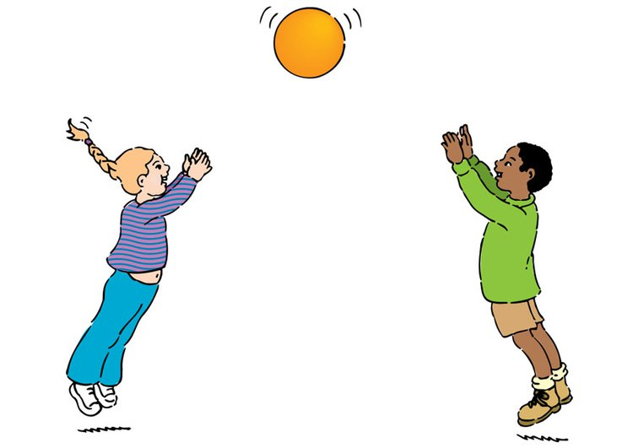
CM1 CM 2

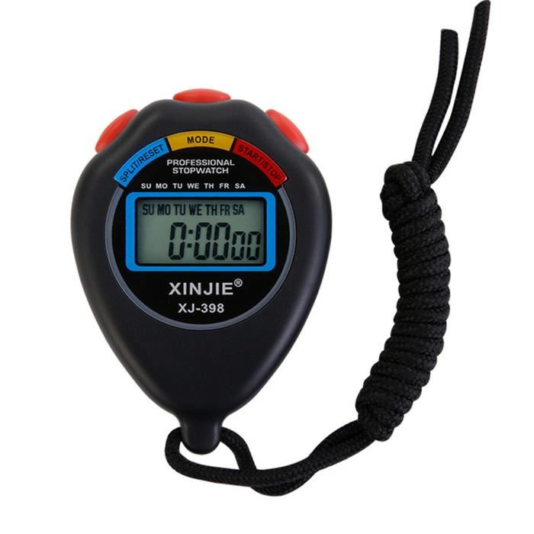

3 mètres

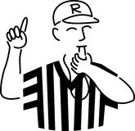
Le camarade compte les points et chronomètre : 1 minute

On change les rôles à chaque partie : 2 enfants jouent et le troisième arbitre.
L’enfant peut jouer 3 parties par récréation.
On garde le meilleur score.

Passer le ballon à 2 copains
1 point par passe

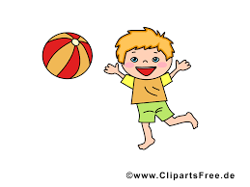
CM1 CM 2

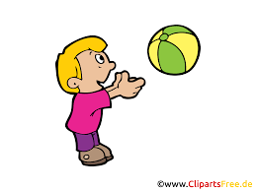
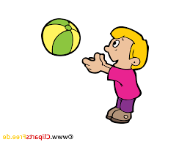

Le camarade compte les points et chronomètre : 1 minute

On change les rôles à chaque partie : 3 enfants jouent et le quatrième arbitre.
L’enfant peut jouer 3 parties par récréation.
On garde le meilleur score.
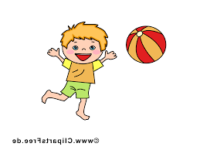
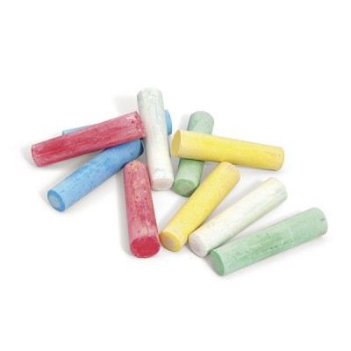
Passer le ballon à 2 copains
1 point par passe

Le camarade compte les points et chronomètre : 1 minute
Tracer 5 cercles au sol à la craie.
On change les rôles à chaque partie : 3 enfants jouent et le quatrième arbitre.
Un joueur passe la balle à son copain puis change de place.
L’enfant peut jouer 3 parties par récréation.
On garde le meilleur score.

CM1 CM 2

